МУНИЦИПАЛЬНОЕ БЮДЖЕТНОЕ УЧРЕЖДЕНИЕ
ДОПОЛНИТЕЛЬНОГО ОБРАЗОВАНИЯ «СИМФЕРОПОЛЬСКАЯ ДЕТСКАЯ ШКОЛА ИСКУССТВ» МУНИЦИПАЛЬНОГО ОБРАЗОВАНИЯ ГОРОДСКОЙ ОКРУГ СИМФЕРОПОЛЬ

Предметная область
ПО.01. ХУДОЖЕСТВЕННОЕ ТВОРЧЕСТВО

Программа ПО.01.УП.02 ЖИВОПИСЬ
дополнительной предпрофессиональной общеобразовательной программы

в области изобразительного искусства
«Живопись»

(срок обучения – 5 лет)

Симферополь 2025

«РАССМОТРЕНО»  Педагогическим советом МБУДО СДШИ  Протокол №5 от 02.06.2025 г. | «УТВЕРЖДАЮ»  Директор МБУДО СДШИ  Терехова М.Н. Приказ № 82 – О от 02.06.2025г.

Разработчик: М.Н. Терехова, преподаватель высшей категории изобразительных дисциплин муниципального бюджетного учреждения дополнительного образования «Симферопольская детская школа искусств» муниципального образования городской округ Симферополь, Заслуженный работник культуры Республики Крым, член Союза художников России

Рецензент: А.Е. Максименко, кандидат педагогических наук, доцент, заведующий кафедрой изобразительного искусства и дизайна Факультета искусств Гуманитарно-педагогической академии (филиал) в г.Ялте ФГАОУ ВО «КФУ»

Рецензент: Н.А. Золотухина, Заслуженный работник культуры Республики Крым, кандидат культурологии, доцент ГБОУВО РК «КИПУ», Член Союза художников СССР

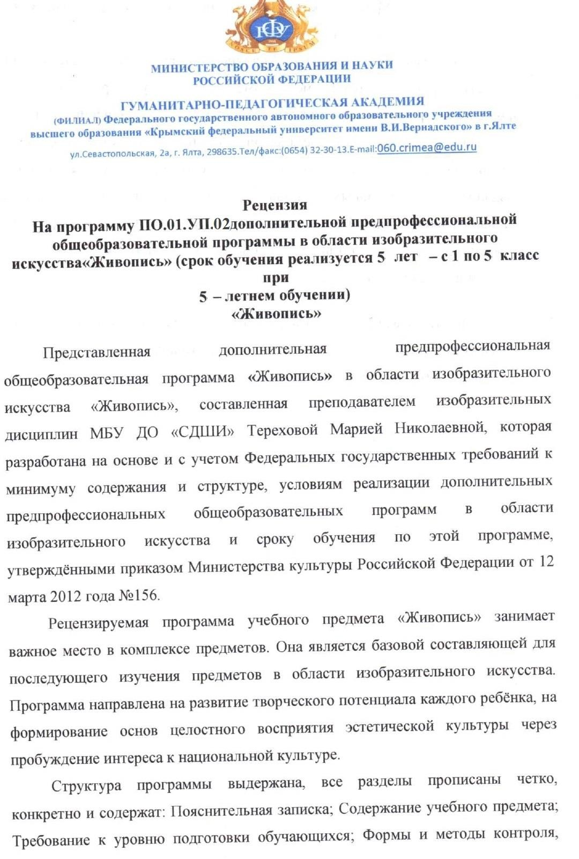

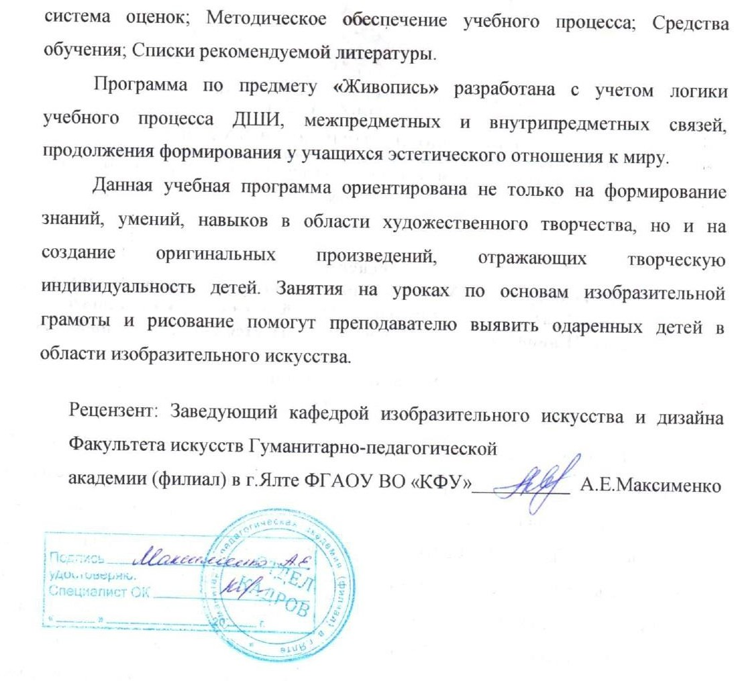

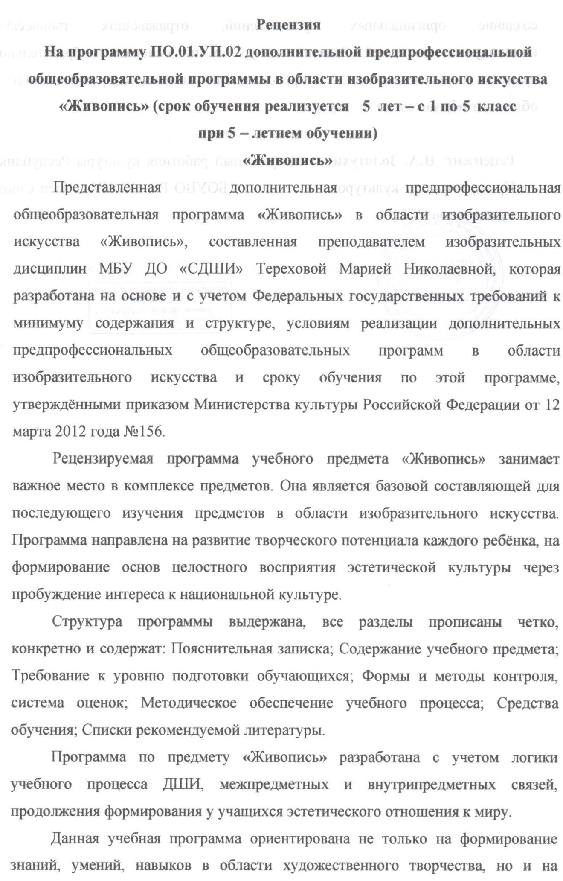

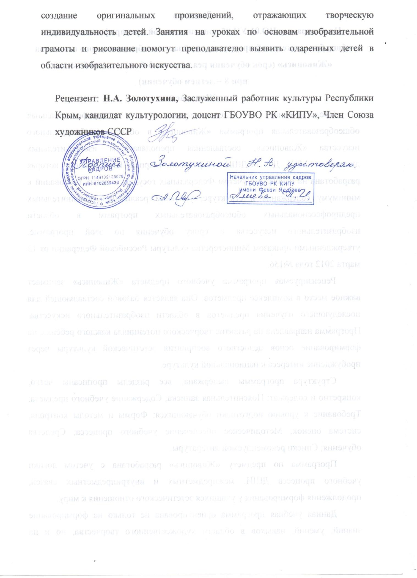

Структура программы учебного предмета

- Пояснительная записка

  - Характеристика учебного предмета, его место и роль в образовательном процессе
  - Срок реализации учебного предмета
  - Объем учебного времени, предусмотренный учебным планом образовательного учреждения на реализацию учебного предмета
  - Сведения о затратах учебного времени и графике промежуточной аттестации
  - Форма проведения учебных аудиторных занятий
  - Цели и задачи учебного предмета
  - Обоснование структуры программы учебного предмета
  - Методы обучения
  - Описание материально-технических условий реализации учебного предмета

- Содержание учебного предмета
-Учебно-тематический план
  - Содержание разделов и тем. Годовые требования

- Требования к уровню подготовки обучающихся

  - Требования к уровню подготовки на различных этапах обучения

- Формы и методы контроля, система оценок
  - Аттестация: цели, виды, форма, содержание;
  - Критерии оценки;

- Методическое обеспечение учебного процесса
  - Методические рекомендации преподавателям;
  - Рекомендации по организации самостоятельной работы обучающихся;

- Список литературы и средств обучения
  - Методическая литература
  - Учебная литература

- Пояснительная записка

Характеристика учебного предмета, его место и роль в образовательном процессе
Программа учебного предмета «Живопись» разработана на основе и с учетом федеральных государственных требований к дополнительным предпрофессиональным общеобразовательным программам в области изобразительного искусства «Живопись».
Нормативно-правовая основа:
Федеральный закон «Об образовании в Российской Федерации» от 29.12.2012№ 273-ФЗ;
- приказ Министерства культуры Российской Федерации «Об утверждении федеральных государственных требований к минимуму содержания, структуре и условиям реализации дополнительной предпрофессиональной общеобразовательной программы в области изобразительного искусства «Живопись», от 12 марта 2012 г. № 156.
- Учебный план МБУДО СДШИ;
Содержание программы отвечает целям и задачам, указанным в федеральных государственных требованиях.
Программа строится на раскрытии нескольких ключевых тем. Содержание тем постепенно усложняется с каждым годом обучения. Основу программы
«Живопись» составляют цветовые отношения, строящиеся на цветовой гармонии, поэтому большая часть тем в данной программе отводится цветовым гармониям. Затем следуют темы «Фигура человека», «Гризайль», в старших классах - «Интерьер».
Программа «Живопись» тесно связана с программами по рисунку, станковой композиции, с пленэром. В каждой из этих программ присутствуют взаимопроникающие элементы: в заданиях по академическому рисунку и станковой композиции обязательны требования к силуэтному решению формы предметов «от пятна», а в программе «Живопись» ставятся задачи композиционного решения листа, правильного построения предметов, выявления объема цветом, грамотного владения тоном, передачи световоздушной среды.

Срок реализации учебного предмета
Учебный предмет «Живопись» при 5 летнем сроке обучения реализуется 5 лет.
При реализации программы «Живопись» с 5 летним сроком обучения: аудиторные занятия по живописи в 1-5 классах – три часа; самостоятельная работа в 1-2 классах – два часа, 3-5 классы – 3 часа.
Цель и задачи учебного предмета

Цель учебного предмета:
Целью учебного предмета «Живопись» является художественно-эстетическое развитие личности учащегося на основе приобретенных им в процессе освоения программы учебного предмета художественно-исполнительских и теоретических знаний, умений и навыков, а также выявление одаренных детей в области изобразительного искусства и подготовка их к поступлению в образовательные учреждения, реализующие основные профессиональные образовательные программы в области изобразительного искусства.

Задачи учебного предмета:
- приобретение детьми знаний, умений и навыков по выполнению живописных работ, в том числе:
  - знаний свойств живописных материалов, их возможностей и эстетических качеств;
  - знаний разнообразных техник живописи;
  - знаний художественных и эстетических свойств цвета, основных закономерностей создания цветового строя;
  - умений видеть и передавать цветовые отношения в условиях пространственно-воздушной среды;
  - умений изображать объекты предметного мира, пространство, фигуру человека;
  - навыков в использовании основных техник и материалов;
  - навыков последовательного ведения живописной работы;
- формирование у одаренных детей комплекса знаний, умений и навыков, позволяющих в дальнейшем осваивать профессиональные образовательные программы в области изобразительного искусства.

Форма проведения учебных занятий
Занятия по предмету «Живопись» осуществлять в форме мелкогрупповых занятий (численностью от 4 до 10 человек) и групповых. Рекомендуемая продолжительность уроков – 40 минут.
Занятия подразделяются на аудиторные занятия и самостоятельную работу.

Обоснование структуры программы
Обоснованием структуры программы являются ФГТ, отражающие все аспекты работы преподавателя с учеником.
Программа содержит следующие разделы:
- сведения о затратах учебного времени, предусмотренного на освоение учебного предмета;
- распределение учебного материала по годам обучения;
- описание дидактических единиц учебного предмета;
- требования к уровню подготовки обучающихся;
- формы и методы контроля, система оценок;
- методическое обеспечение учебного процесса.
В соответствии с данными направлениями строится основной раздел программы «Содержание учебного предмета».

Методы обучения
Для достижения поставленной цели и реализации задач предмета используются следующие методы обучения:
- словесный (объяснение, беседа, рассказ);
- наглядный (показ, наблюдение, демонстрация приемов работы);
- практический;
- эмоциональный (подбор ассоциаций, образов, художественные впечатления).
Предложенные методы работы в рамках предпрофессиональной образовательной программы являются наиболее продуктивными при реализации поставленных целей и задач учебного предмета и основаны на проверенных методиках и сложившихся традициях изобразительного творчества.

Описание материально-технических условий реализации учебного предмета
Материально-техническая база образовательного учреждения соответствует санитарным и противопожарным нормам, нормам охраны труда.

Каждый обучающийся обеспечивается доступом к библиотечным фондам и фондам аудио и видеозаписей школьной библиотеки. Библиотечный фонд укомплектовывается печатными и электронными изданиями основной и дополнительной учебной и учебно-методической литературой по изобразительному искусству, истории мировой культуры, художественными альбомами. Мастерская по живописи должна быть оснащена натурными столами, мольбертами, компьютером, предметами натурного фонда.

- Объем учебного времени, предусмотренный учебным планом образовательного учреждения на реализацию учебного
предмета, сведения о затратах учебного времени, графике промежуточной и итоговой аттестации
При реализации программы «Живопись» с нормативным сроком обучения 5 лет учебный предмет «Живопись» осваивается 5 лет. Экзамены проводятся с четвертого по седьмой класс во втором полугодии. В остальное время видом промежуточной аттестации служит зачет (творческий просмотр).
Вид учебной работы, аттестации, учебной нагрузки | Затраты учебного времени, график промежуточной аттестации |  |  |  |  |  |  |  |  |  | Всего часов
Вид учебной работы, аттестации, учебной нагрузки | Классы/полугодия |  |  |  |  |  |  |  |  |  | Всего часов
Вид учебной работы, аттестации, учебной нагрузки | 1 |  | 2 |  | 3 |  | 4 |  | 5 |  | Всего часов
Вид учебной работы, аттестации, учебной нагрузки | 1 | 2 | 3 | 4 | 5 | 6 | 7 | 8 | 9 | 10 | Всего часов
Аудиторные занятия (в часах) | 48 | 51 | 48 | 51 | 48 | 51 | 48 | 51 | 48 | 51 | 495
Самостоятельная работа (домашнее  практическое задание, в часах) | 32 | 34 | 32 | 34 | 48 | 51 | 48 | 51 | 48 | 51 | 429
Вид промежуточной аттестации | зачет | экзамен | зачет | экзамен | Зачет | экзамен | зачет | экзамен | зачет | Итоговая аттестаци я
Максимальная учебная нагрузка (в часах) | 80 | 85 | 80 | 85 | 96 | 102 | 96 | 102 | 96 | 102 | 924

- Учебно-тематический план
В данной программе предложен пример учебно-тематического плана с объемом часов, соответствующим объему, предложенному при реализации предпрофессиональной программы «Живопись» с нормативным сроком обучения 5 лет.
- класс - первый год обучения
№ | Наименование темы | Вид учебного занятия | Максимальная учебная нагрузка | Задание для самостоятельной  работы | Аудиторное задание
I полугодие - 48 часов
1. | Три основных свойства цвета. Ахроматические и хроматические цвета Понятие «тон» | урок | 20 | 8 | 12
2. | Сложные цвета | урок | 10 | 4 | 6
3. | Локальный цвет Понятие «среда» | урок | 15 | 6 | 9
4. | Понятие «цветовой контраст» | урок | 15 | 6 | 9
5. | Понятие «цветовой контраст» | урок | 20 | 8 | 12
6. | Зачет | урок | - | - | -
II полугодие - 51 час
7. | Понятие «локальный цвет и оттенки  цвета на свету и тени». Рефлекс. | урок | 15 | 6 | 9
8. | Градация цвета | урок | 15 | 6 | 9
9. | Цветовая среда и предмет | урок | 15 | 6 | 9
10. | Акварель. Отмывка. | урок | 5 | 2 | 3
11. | Акварель. По-сырому | урок | 5 | 2 | 3
12. | Влияние освещения | урок | 15 | 6 | 9
13. | Влияние освещения | урок | 15 | 6 | 9
14. | Экзамен | урок | - | - | -
- класс - второй год обучения
№ | Наименование темы | Вид учебного занятия | Максимальная учебная нагрузка | Задание для самостоятельной  работы | Аудиторное задание

I полугодие - 48 часов
1. | Передача оттенков локального цвета | урок | 10 | 4 | 6
2. | Понятие «ненасыщенные цвета» | урок | 10 | 4 | 6
3. | Понятие «насыщенность цвета»  Контраст. | урок | 15 | 6 | 9
4. | Световой контраст | урок | 20 | 8 | 12
5. | Передача тональных отношений. | урок | 15 | 6 | 9
6. | Контраст формы и цвета | Урок | 10 | 4 | 6
7. | Зачет | Урок | - | - | -
II полугодие - 51час
8. | Колористическая цельность; смягчение  контрастов. | урок | 20 | 8 | 12
9. | Родственные цвета. Нюанс. | урок | 15 | 6 | 9
10. | Определение различия тональных и  цветовых отношений в натюрморте. | урок | 20 | 8 | 12
11. | Применение полученных навыков | урок | 20 | 8 | 12
12. | Фигура человека | урок | 10 | 4 | 6
13. | Экзамен | урок | - | - | -

- класс - третий год обучения
№ | Наименование темы | Вид учебного занятия | Максимальная учебная нагрузка | Задание для самостоятельной  работы | Аудиторное задание
I полугодие - 48 часов
1. | Контрастные цветовые отношения | урок | 18 | 9 | 9
2. | Лепка формы цветом. | урок | 30 | 15 | 15
3. | Собственные и падающие тени. | урок | 30 | 15 | 15
4. | Этюд фигуры сидящего человека | урок | 18 | 9 | 9
5. | Зачет | урок | - | - | -
II полугодие - 51 час
6. | Колористическая цельность; | урок | 24 | 12 | 12
7. | Пространство и форма; цельность решения. | урок | 30 | 15 | 15
8. | Колористическое решение. | урок | 24 | 12 | 12
9. | Применение полученных навыков выразить «состояние» в натюрморте | урок | 24 | 12 | 12

10. | Экзамен | урок | - | - | -

- класс - четвертый год обучения
№ | Наименование темы | Вид учебного занятия | Максимальная учебная нагрузка | Задание для самостоятельной  работы | Аудиторное задание
I полугодие - 48 часов
1. | Цветовые отношения | урок | 24 | 12 | 12
2. | Контрастные цветовые отношения | урок | 30 | 15 | 15
3. | Холодная цветовая гамма. | урок | 30 | 15 | 15
4. | Этюд драпировки со складками | урок | 12 | 6 | 6
5. | Зачет | урок | - | - | -
II полугодие - 51час
6. | Передача глубины пространства | урок | 30 | 15 | 15
7. | Передача глубины пространства | урок | 30 | 15 | 15
8. | Выделение смыслового центра светом | урок | 30 | 15 | 15
9. | Фигура человека | урок | 12 | 6 | 6
10 | Экзамен | урок | - | - | -

- класс - пятый год обучения
№ | Наименование темы | Вид учебного занятия | Максимальная учебная нагрузка | Задание для самостоятельной работы | Аудиторное задание
I полугодие - 48 часов
1. | Цельность, декоративность колористического решения. | урок | 24 | 12 | 12
2. | Передача «большой формы». Построение цветовых и тональных отношений. | урок | 30 | 15 | 15
3. | Теплая цветовая гамма | урок | 42 | 21 | 21
4. | Зачет | урок | - | - | -
II полугодие - 51 час
5. | Контражур Фигура человека | урок | 24 | 12 | 12

6. | Передача глубины пространства | урок | 30 | 15 | 15
7. | Натюрморт. Передача цветовых и тональных отношений. Построение  «большой и малой формы». Акцент. Итоговая аттестации - экзаменационная работа. | урок | 48 | 24 | 24

- Содержание учебного предмета. Годовые требования
Курс предмета «Живопись» знакомят учащихся с основами цветоведения, со свойствами живописных материалов, приемами работы с акварелью. Учащиеся получают знания и навыки ведения последовательной работы над натюрмортом, начиная с композиции, конструктивного построения предметов, поиска цветовых отношений между предметами, предметами и фоном, первоначальные навыки построения цветовой гармонии. Учащиеся углубляют знания о цвете, цветовой гармонии, влиянии среды и освещения, приобретают навыки в передаче фактуры предметов с выявлением их объемной формы.
С каждым годом обучения постановки усложняются, вводятся более комбинационные по форме предметы. Задания даются на решения тонального и колористического решения, передачу материальности и пространства, построения более многообразной цветовой гармонии. Натюрморты ставятся с ясно выраженным тематическим характером, углубляются знания о цветовом колорите, тональности, решение пространства и цельности.
Углубляются и закрепляются знания и умения последовательно и продолжительно вести работу над постановкой. Ставятся основные задачи академической живописи: передать точные цветовые отношения, построить сложную цветовую гармонию, глубину в натюрморте, форму, объем и фактуру предметов.
В старших классах предъявляются следующие основные требования:
- самостоятельно выполнять задание по созданию художественного образа, натюрморта;
- самостоятельно строить цветовую гармонию;

- выражать индивидуальное отношение к изображаемому;
- уметь технически реализовать замысел.

- класс - первый год обучения I полугодие - 48 часов
- Тема. Три основных свойства цвета. Ахроматические и хроматические цвета. Понятие «тон». Вводная беседа об основных законах живописи. Знакомство с ахроматическими и хроматическими, основными и составными цветами.
Цель: Добиться плавного перехода от цвета к цвету.
Задача: Познакомить с ахроматическими и хроматическими, основными и составными цветами. Понятия «цветовой тон», «насыщенность», «светлота». Умение составлять сложные цвета.
Предлагаемые аудиторные задания:
Цветовые растяжки,
Переход от цвета к цвету,
Переход от белого к черному,
От белого к цвету, от цвета к черному, выполнить цветовой круг.
Материалы: акварель, гуашь, бумага формата А 4.
Задание для самостоятельной работы: орнамент с основными и составными цветами.
- Тема. Сложные цвета. Знакомство с холодными и теплыми цветами.
Цель: Составление сложных цветов в процессе выполнения цветовых растяжек с переходом от теплых до холодных оттенков.
Задача: получить навыки составлять сложные цвета и правильно применять их в работе.
Предлагаемые аудиторные задания: создание творческой композиции на темы по выбору: «Подводный мир». Материал: акварель, гуашь, бумага формата А3.
Задание для самостоятельной работы: пейзаж с закатом солнца.

- Тема. Локальный цвет. Понятие «среда» Закрепление знаний о возможностях цвета.
Цель: Определение понятия «локальный цвет». Удаление внимания влияния окружающей среды на локальный цвет предмета.
Задача: получить навыки работы акварелью.
Предлагаемые аудиторные задания: Натюрморт формат А3
Задание для самостоятельной работы: этюды осенних листьев.
- Тема. Понятие «цветовой контраст». Использование возможностей гуаши.
Цель: Определение понятия «цветовой контраст».
Задача: Познакомить с дополнительными (контрастными) цветами. Демонстрация репродукций старых мастеров.
Предлагаемые аудиторные задания: Городской пейзаж. Применить, в работе характерную разницу между двумя цветами. Формат А3
Задание для самостоятельной работы: этюды осенних цветов.
- Тема. Понятие «цветовой контраст». Использование возможностей акварели.
Цель: Определение влияния цветовой среды на предметы. Передача формы предмета с учетом изменения цвета от освещения.
Задача: Познакомить с влиянием цвета одной поверхности на другую, (примыкающую к ней).
Предлагаемые аудиторные задания: Натюрморт. Формат А3 Задание для самостоятельной работы: этюды осенние фрукты. Зачет.

II полугодие - 51 час
- Тема. Понятие «локальный цвет и оттенки цвета на свету и тени». Рефлекс. Использование возможностей акварели.
Цель: Дать понятие целостности и законченности работы при помощи рефлексов.
Задача: Познакомить с влиянием цветовой среды на предметы. Передача формы предмета с учетом изменения цвета. Поиск цветовых отношений.

Локальный цвет и оттенки цвета на свету, в тени и на рефлексах. Предлагаемые аудиторные задания: Натюрморт. Использование акварели, бумаги формата А3.
Задание для самостоятельной работы: натюрморт из бытовой утвари.
- Тема. Градация цвета.
Цель: Развитие представления о локальном цвете и нюансах. Понятие «среда». Задача: Применять, последовательно, переход от одного к другому, изменение цвета, тона, светотени. Влияние расстояния на цвет в пейзаже. Предлагаемые аудиторные задания: Пейзаж (горный). Использование акварели, бумаги формата А3.
Задание для самостоятельной работы: Пейзаж
- Тема. Цветовая среда и предмет.
Цель: Поиск цветовых отношений.
Задача: Познакомить с лепкой формы цветом с учетом светотени; передача объема предмета и пространства.
Предлагаемые аудиторные задания: Натюрморт. Формат А3.
Самостоятельная работа: Натюрморт из темных предметов, различных по форме, на светлом фоне.
- Тема. Акварель. Отмывка.
Цель: Понятие «отмывка», изучение возможностей техники акварели.
Задача: Познакомить с технологией нанесение акварели на бумагу.
Предлагаемые аудиторные задания: Упражнения. Формат А3.
Самостоятельная работа: этюд фруктов или овощей по тому же принципу.
- Тема. Акварель. «По мокрому».
Цель: Понятие «По мокрому» изучение возможностей техники акварели. Задача: Познакомить с технологией нанесение акварели на бумагу. Техника заключается в обильном смачивании листа водой с обеих сторон, промокание тампоном, нанесении красок и выполнение работы за один сеанс. Возможны незначительные штрихи по сухому.
Поиск цветовых отношений.
Предлагаемые аудиторные задания: «Пейзаж» форматов А3

Самостоятельная работа: «Пейзаж»
- Тема. Влияние освещения.
Цель: изучить влияние цветовой среды на предмет.
Задача: Познакомить с влиянием теплого освещения на «холодный натюрморт», поиск цветовых отношений. Локальный цвет и оттенки цвета на свету, в тени и на рефлексах.
Предлагаемые аудиторные задания: Натюрморт из различных фруктов и овощей. Использование акварели, формат - А3
Самостоятельная работа: натюрморт из бытовой утвари.
- Тема. Влияние освещения.
Цель: изучить влияние цветовой среды на предмет.
Задача: познакомить с влиянием холодного освещения на «теплый натюрморт». Передача формы предмета с учетом изменения цвета от освещения.
Предлагаемые аудиторные задания: Натюрморт с простым предметом быта цилиндрической формы (кастрюля) с фруктами в теплой гамме при холодном освещении на нейтральном фоне. Использование акварели, формат А3.
Самостоятельная работа: аудиторное задание по памяти. Экзамен.
- класс - второй год обучения I полугодие - 48 часов
- Тема. Передача оттенков локального цвета.
Цель: Развитие навыков работы акварелью.
Задача: Познакомить с техникой «а la prima». Развитие навыков и умений работы с акварелью. Передача оттенков локального цвета.
Предлагаемые аудиторные задания: Натюрморт. Фрукты на нейтральном фоне. Формат А3.
Самостоятельная работа: этюд ветки со сложными листьями (клен, вяз) на нейтральном фоне.
- Тема. Понятие «ненасыщенные цвета»
Цель: Развитие навыков и умений работы с акварелью.

Задача: Дать понятие о ненасыщенных цветах: затемненные, за светлённые, сложные не яркие цвета.
Предлагаемые аудиторные задания: Пейзаж «Дождливый день».
Использование акварели (многослойная живопись), формат А3. Самостоятельная работа: этюды вечернего города.
- Тема. Понятие «насыщенность цвета» Контраст.
Цель: развитие навыков по передаче цветовых отношений.
Задача: выразить характер формы силуэтом. Контраст дает ощущение выдвижения вперед ярких оттенков на фоне не ярких. С помощью контраста по насыщенности можно подчеркнуть деталь, расставить акценты. Предлагаемые аудиторные задания: Натюрморт из 2-3 предметов насыщенного цвета разной материальности на светлом фоне. Использование акварели (техника «по мокрому»), формат А3.
Самостоятельная работа: этюд несложных предметов различной формы на светлом фоне.
- Тема. Световой контраст.
Цель: Изучение понятий пространственной среды и силуэта, характера формы при помощи различных приемов работы с акварелью.
Задача: Дать понятие о передаче светотеневых отношений, объема и формы при помощи тональных средств.
Предлагаемые аудиторные задания: Натюрморт из двух предметов (кофейник, кружка и т.п.), различных по форме и тону при боковом освещении на светлом фоне без складок. Гризайль. Использование акварели, формат А3.
Самостоятельная работа: этюды комнатных растений (гризайль).
- Тема. Передача тональных отношений.
Цель: Научить передавать объем и пространство предметов тональными средствами.
Задача: Овладеть лепкой формы цветом с учетом светотеневых отношений, совершенствование акварельных приемов. Работа кистью по форме, передача

изменений локального цвета предметов на свету и в тени, взаимодействие цветов.
Предлагаемые аудиторные задания: Натюрморт на сближенные цветовые отношения. Предметы теплые, фон холодный. Формат А3.
Самостоятельная работа: этюд чайника на контрастном фоне.
- Тема. Контраст формы и цвета.
Цель: Дать понятие о влиянии локального цвета одной поверхности на свету и тени на восприятие цвета другой поверхности.
Задача: передача светотеневых и тональных отношений объема и формы. Найти конкретные различия тонов предметов и драпировки. Передача объема и пространства тональными средствами.
Предлагаемые аудиторные задания: Натюрморт из двух-трех предметов. Формат А3.
Самостоятельная работа: этюды комнатных растений Зачет.

II полугодие - 51 час
- Тема. Колористическая цельность; смягчение контрастов.
Цель: Передача светотеневых отношений, моделировка формы предметов. Задача: передача отношений через рефлексы и полутона. Выразить влияние окружения цветовой среды на предметы натюрморта. Передача локального цвета предметов в многообразии цветовых оттенков с сохранением объема и связи с окружающей средой.
Предлагаемые аудиторные задания: Натюрморт из двух простых предметов быта и предметов из стекла различных фактур. Формата А3.
Самостоятельная работа: этюды комнатных растений.
- Тема. Родственные цвета. Нюанс.
Цель: Уметь применять, последовательно, переход от одного к другому, изменение цвета, тона, светотени.
Задача: Овладеть передачей отношений, колористической цельность. Смягчение контрастов. Выражение влияния цветовой среды на предметы натюрморта через рефлексы и полутона. Передача глубины пространства.

Предлагаемые аудиторные задания: Пейзаж (Цветущие деревья). Формат А3. Самостоятельная работа: этюды.
- Тема. Определение различия тональных и цветовых отношений в натюрморте.
Цель: Развить умение передавать цветовые и тональные отношения.
Задача: Овладеть передачей цветового воздействия окружающей среды на предметы с помощью рефлексов, передача прозрачности стекла при помощи технических приёмов работы акварелью (по мокрому, лессировка, мазок). Предлагаемые аудиторные задания: натюрморт два-три предмета, один из предметов — стекло. (Предметы контрастные). Предварительный эскиз.
Самостоятельная работа: этюд банки с водой на нейтральном фоне.
- Тема. Применение полученных навыков.
Цель: Колористическая цельность.
Задача: Понятие цветовых и тональных отношений; передача гармонии насыщенного колорита путем рефлексов; найти верные тональные и цветовые отношения.
Предлагаемые аудиторные задания: Натюрморт. Три предмета с разной поверхностью. (Металл, стекло, глина.) Предварительный эскиз, формат А3. Самостоятельная работа: этюды фруктов на темном фоне.
- Тема. Фигура человека.
Цель: сформировать навыки создания целостности образа и колорита в этюде фигуры человека.
Задача: Поиск композиционного решения, определение основных цветовых отношений фигуры без детальной моделировки цветом.
Предлагаемые аудиторные задания: Два этюда фигуры человека (в различных позах). Использование акварели, бумаги формата А3.
Самостоятельная работа: этюды фигуры человека. Экзамен
- класс - третий год обучения I полугодие - 48 часов.
- Тема. Контрастные цветовые отношения

Цель: Развить колористического видения.
Задача: научить поиску цветовых отношений, использование различных приемов работы с акварелью.
Предлагаемые аудиторные задания: Натюрморт на осеннюю тему с контрастными цветовыми отношениями. Использование акварели, формат А3.
Самостоятельная работа: этюды овощей и фруктов.
- Тема. Лепка формы цветом.
Цель: Развить представление о сочетании цвета. Лепка цветом формы предмета.
Задача: Овладеть передачей ритмического построения цветовых пятен. Передать цветом объемную форму, добиться колористического единства постановки.
Предлагаемые аудиторные задания: Натюрморт. (осенний). Ритмическое построение цветовых пятен (с предварительным эскизом). Использование акварели (многослойная акварель, поэтапная работа над формой), формат А2. Самостоятельная работа: этюды отдельных предметов домашней утвари.
- Тема. Собственные и падающие тени.
Цель: Достижение цветового единства.
Задача: Раскрыть особенности тонких цветовых отношений. Моделирование формы в тени.
Предлагаемые аудиторные задания: Натюрморт Использование акварели, формата А2.
Самостоятельная работа: этюды отдельных предметов с различной фактурой.
- Тема. Этюд фигуры сидящего человека.
Цель: Передача характера движения человека.
Задача: Овладеть основами обобщения при передачи формы цветом. Предлагаемые аудиторные задания: Этюд фигуры человека. Использование акварели, бумаги различных форматов.

Самостоятельная работа: этюды фигуры человека в движении по представлению.
Зачет.

II полугодие - 51 час
- Тема. Колористическая цельность.
Цель: Дать понятие о тонких цветовых отношениях. Моделирование формы в тени.
Задача: Выявить композиционный и живописный центр. Предлагаемые аудиторные задания: Пейзаж. Формат А2. Самостоятельная работа: этюды
- Тема. Пространство и форма; цельность решения.
Цель: Цельность колористического решения.
Задача: создать цветовую гамму с учетом освещения; обобщить детали дальнего плана; выявить пространство. Определение композиционного и живописного центра натюрморта, передача фактуры предметов.
Предлагаемые аудиторные задания: Натюрморт. Предметы, различные по тону, с четко организованным предметным планом. Предварительный эскиз. Формат А2.
Самостоятельная работа: Натюрморт.
- Тема. Колористическое решение.
Цель: Цветотональные отношения. Различные приемы акварели.
Задача: Выявить пространство постановки и четкую конструкцию предметов. Поэтапно вести длительную работу над натюрмортом.
Предлагаемые аудиторные задания: Натюрморт в теплой цветовой гамме. Предварительный эскиз .Формат А2
Самостоятельная работа: этюд этого натюрморта по памяти.
- Тема. Применение полученных навыков выразить «состояние» в натюрморте
Цель: Поиск выразительного живописно-пластического решения.
Задача: Передать формы предметов и пространства в натюрморте с учетом освещения. Ритмическое построение цветовых пятен. Разобраться в цветовых

и тональных отношениях; передать гармонию насыщенного колорита; определить четкие светотеневые отношения.
Предлагаемые аудиторные задания: Натюрморт из крупных предметов в пространственной среде. Предварительный Эскиз. Формат А2.
Самостоятельная работа: этюды отдельных предметов искусства. Экзамен
- класс - четвертый год обучения I полугодие 48ч
- Тема. Цветовые отношения.
Цель: Цельность колористического решения.
Задача: Техника заливок и уточнение формы мазком. Использование различных приемов работы с акварелью. Развитие навыков и умений работы с акварелью.
Предлагаемые аудиторные задания: Пейзаж. Цельность колористического решения (осенний). Формат А2.
Самостоятельная работа: этюды живых цветов.
- Тема. Контрастные цветовые отношения.
Цель: Грамотное сочетание цветовых отношений.
Задача: Достичь цветового единства. Передача материальности предметов, решение пространства в натюрморте. Лепка формы предметов, передача световоздушной среды. Решить форму, объем предметов, пространственную среду.
Предлагаемые аудиторные задания: Натюрморт (осенний). Формат А2.
Самостоятельная работа: копирование репродукций с картин натюрмортов известных отечественных и зарубежных художников
- Тема. Холодная цветовая гамма.
Цель: Последовательное ведение длительной постановки.
Задача: Раскрыть тонкие цветовые отношения, влияние пространства. Поэтапно вести длительную работу. Применение различных приемов работы с акварелью. Ритмическое построение цветовых пятен.

Предлагаемые аудиторные задания: Натюрморт на сближенные цветовые отношения. Формат А2.
Самостоятельная работа: этюды отдельных предметов, различных по материалу.
- Тема. Этюд драпировки со складками.
Цель: Применение на практике полученных знаний.
Задача: Лепка формы цветом, передача материальности. Передача характера движения.
Предлагаемые аудиторные задания: Упражнения. Формат А4.
Самостоятельная работа: этюд драпировки со складками. Зачет.

II полугодие 51 час
- Тема. Передача глубины пространства
Цель: Передать глубину пространства.
Задача: Использовать разнообразие технических приемов; добиться грамотного сочетания цветовых отношений.
Предлагаемые аудиторные задания: Пейзаж. Формат А2. Самостоятельная работа: эскизы
- Тема. Передача глубины пространства.
Цель: Передать глубину пространства.
Задача: Создать цветовую гамму с учетом освещения; обобщить детали дальнего плана; выявить пространство. Создать несколького эскизов с разных мест. Цветотональное решение. Выделить смысловой центр светом. Ритмическое построение цветовых пятен. Предлагаемые аудиторные задания: Натюрморт в интерьере. Предварительный Эскиз. Тематический натюрморт из четырех предметов, четких по цвету и различных по форме. Использование акварели, формат А2.
Самостоятельная работа: копирование с репродукций картин известных отечественный и зарубежных художников с подобной композицией.
- Тема. Выделение смыслового центра светом.
Цель: последовательность ведения длительной постановки.

Задача: выявить пространство постановки и четкой конструкции предметов, поэтапно проводить длительную работу. Поиск интересного живописно- пластического решения.
Предлагаемые аудиторные задания: Натюрморт. Тематическая постановка. Предварительный эскиз .Формат А2
Самостоятельная работа: этюды
- Тема. Фигура человека.
Цель: Развить навыки и умения рисования фигуры человека с индивидуальными особенностями.
Задача: Решение формы при помощи нюансов цвета.
Предлагаемые аудиторные задания: этюд фигуры человека в спокойной позе («За рукоделием», «За чтением» и т.п.) Использование акварели, формат А3. Самостоятельная работа: этюд фигуры человека по представлению.
Экзамен
- класс - пятый год обучения I полугодие - 48 часов
- Тема. Цельность, декоративность колористического решения.
Цель: Цельность, декоративность колористического решения.
Задача: Передать фактуру предметов, основные цветовые отношения. Использовать различные приемы работы с акварелью.
Предлагаемые аудиторные задания: этюды, эскизы фруктов. Использование акварели (техника по выбору), формат А3.
Самостоятельная работа: копии с репродукции натюрмортов.
- Тема. Передача «большой формы». Построение цветовых и тональных отношений.
Цель: поэтапное ведение длительной работы.
Задача: передать точный цветовой разбор предметов в натюрморте; выдержать тональные отношения; выявить объем и характер формы предметов, выявить влияние среды.
Предлагаемые аудиторные задания: Натюрморт с введением гипсовой маски. Формат А2.

Самостоятельная работа: осенний натюрморт из плодов и овощей с введением фрагмента окна.
- Тема. Теплая цветовая гамма.
Цель: Самостоятельное последовательное ведение длительной работы. Задача: Передача пространства. последовательно, правильно вести длительную работу. Передача материальности предметов, лепка формы цветом.
Предлагаемые аудиторные задания: Натюрморт интерьере. Предварительный эскиз. Формат А2
Самостоятельная работа: этюды стеклянных предметов в различном освещении.
Зачет.

II полугодие - 51 час

- Тема. Контражур. Фигура человека
Цель: Поиск оригинальной композиции в интерьере. Передача пространства. Задача: Построить фрагмент интерьера класса. Выявить характерные особенности модели.
Предлагаемые аудиторные задания: Эскизы фигуры человека. Использование акварели (техника по выбору). Формат А3.
Самостоятельная работа: фрагмент домашнего интерьера с комнатными растениями.
- Тема. Передача глубины пространства.
Цель: Самостоятельность в поэтапном ведении работы.
Задача: Передать материальность и характер предметов. Создать цветовую гамму с учетом освещения; обобщить детали дальнего плана; выявить пространство.
Предлагаемые аудиторные задания: Тематические натюрморты бытового жанра. Использование акварели. Формат А2.
Самостоятельная работа: этюды натюрморта из нескольких предметов с ярко выраженными различиями материальности.
Итоговая аттестация.

- Требования к уровню подготовки обучающихся
Результатом освоения программы «Живопись» является приобретение обучающимися следующих знаний, умений и навыков:
- знание свойств живописных материалов, их возможностей и эстетических качеств,
- знание художественных и эстетических свойств цвета, основных закономерностей, создания цветового строя;
- умение видеть и передавать цветовые отношения в условиях пространственно-воздушной среды;
- умение изображать объекты предметного мира, пространство, фигуру человека;
- умение раскрывать образное и живописно-пластическое решение в творческих работах;
- навыки в использовании основных техник и материалов;
- навыки последовательного ведения живописной работы.

Требования к экзамену
Экзамен рекомендуется проводить в виде длительной самостоятельной работы учащегося над натюрмортом. Для успешного выполнения задания и получения наивысшей оценки учащийся должен:
- грамотно расположить предметы в листе;
- точно передать пропорции предметов;
- поставить предметы на плоскость;
- правильно строить цветовые гармонии;
- умело использовать приемы работы с акварелью;
- передать с помощью цвета объем предметов, пространство и материальность;
- добиться цельности в изображении натюрморта.

- Формы и методы контроля, система оценок

Аттестация: цели, виды, форма, содержание

Контроль знаний, умений и навыков обучающихся обеспечивает оперативное управление учебным процессом и выполняет обучающую, проверочную, воспитательную и корректирующую функции.
Текущий контроль успеваемости обучающихся проводится в счет аудиторного времени, предусмотренного на учебный предмет в виде проверки самостоятельной работы обучающегося, обсуждения этапов работы над композицией, выставления оценок и пр. Преподаватель имеет возможность по своему усмотрению проводить промежуточные просмотры по разделам программы.
Формы промежуточной аттестации:
  - зачет – творческий просмотр (проводится в счет аудиторного времени);
  - экзамен - творческий просмотр (проводится во внеаудиторное время).
Промежуточный контроль успеваемости обучающихся проводится в счет аудиторного времени, предусмотренного на учебный предмет в виде творческого просмотра по окончании первого полугодия. Оценки ученикам могут выставляться и по окончании четверти. Преподаватель имеет возможность по своему усмотрению проводить промежуточные просмотры по разделам программы (текущий контроль).

При оценивании работ учащихся учитывается уровень следующих умений и навыков:
- год обучения
- грамотно компоновать изображение в листе;
- грамотно передавать локальный цвет;
- грамотно передавать цветовые и тональные отношения предметов к фону;
- грамотно передавать основные пропорции и силуэт простых предметов;
- грамотно передавать материальность простых гладких и шершавых поверхностей;
- год обучения
- грамотно компоновать группу взаимосвязанных предметов;

- грамотно передавать оттенки локального цвета;
- грамотно передавать цветовые и тональные отношения между предметами;
- грамотно передавать пропорции и объем простых предметов;
- грамотно передавать материальность простых мягких и зеркально- прозрачных поверхностей.
- год обучения
- грамотно компоновать сложные натюрморты;
- грамотно строить цветовые гармонии;
- грамотно передавать световоздушную среду и особенности освещения;
- грамотно передавать пропорции и объем предметов в пространстве, плановость;
- грамотно передавать материальность различных фактур во взаимосвязи;
- год обучения
- грамотно компоновать объекты в интерьере;
- грамотно строить цветовые гармонии;
- грамотно передавать нюансы светотеневых отношений;
- грамотно передавать пропорции и объем сложных предметов;
- грамотно передавать материальность сложных гладких и шершавых поверхностей;
- год обучения
- передавать цельность и законченность в работе;
- строить сложные цветовые гармонии;
- грамотно передавать сложные светотеневые отношения;
- грамотно передавать пропорции и объем предметов в интерьере;
- грамотно передавать материальность сложных мягких и зеркально- прозрачных поверхностей;
- год обучения
- находить образное и живописно-пластическое решение постановки;
- определять колорит;
- свободно владеть передачей тональных отношений световоздушной среды;

- свободно владеть передачей объема предметов, плановости световоздушной среды;
- свободно владеть передачей материальности различных предметов. С учетом данных критериев выставляются оценки:
5 («отлично») - ставится, если соблюдены и выполнены все критерии;
4 («хорошо») - при условии невыполнения одного-двух пунктов данных критериев;
3 («удовлетворительно») - при невыполнении трех-четырех пунктов критериев.
- Методическое обеспечение учебного процесса

Методические рекомендации преподавателям

Предложенные в настоящей программе темы заданий по живописи следует рассматривать как рекомендательные. Обучение построено, в основном, на рисовании с натуры натюрмортов, которые необходимо ставить, руководствуясь принципами цветовой гармонии. Задания предусматривают наличие богатого натурного фонда, большого иллюстративного материала.
Программа предлагает следующую схему этапов выполнения заданий по живописи:
- Анализ цветового строя натюрморта.
- Анализ натюрмортов с подобным цветовым решением у художников- классиков.
- Выбор техники исполнения.
- Варианты цветотональных эскизов с разным композиционным решением.
- Выполнение картона.
- Выполнение работы на формате в материале.
Работа, как правило, ведется акварельными красками. Техника исполнения и формат работы обсуждается с преподавателем.
Для лучшего усвоения материала программой предусмотрены занятия для самостоятельного обучения, которые включают в себя
- посещение выставок;
- поиск необходимого материала в сетевых ресурсах;

- чтение дополнительной литературы;
- выполнение кратковременных этюдов в домашних условиях;
- посильное копирование шедевров мирового искусства;
- выполнение аудиторных заданий по памяти.

Средства обучения
- материальные: учебные аудитории, специально оборудованные наглядными пособиями, мебелью, натюрмортным фондом;
- наглядно-плоскостные: наглядные методические пособия, карты, плакаты, фонд работ учащихся, настенные иллюстрации, магнитные доски;
- демонстрационные: муляжи, чучела птиц и животных, гербарии, демонстрационные модели, натюрмортный фонд;
- электронные образовательные ресурсы: мультимедийные учебники, мультимедийные универсальные энциклопедии, сетевые образовательные ресурсы;
- аудиовизуальные: слайд-фильмы, видеофильмы, учебные кинофильмы, аудио записи.
- Список рекомендуемой литературы

Методическая литература
  - Алексеев С.О. О колорите. - М., 1974
  - Анциферов В.Г., Анциферова Л.Г., Кисляковская Т.Н. и др. Рисунок, живопись, станковая композиция, основы графического дизайна. Примерные программы для ДХШ и изобразительных отделений ДШИ. – М., 2003
  - Беда Г. В. Живопись. - М., 1986
  - Бесчастнов Н.П., Кулаков В.Я., Стор И.Н. Живопись: Учебное пособие.
М.: Владос, 2004
  - Все о технике: цвет. Справочник для художников. - М.: Арт-Родник, 2002 6.Все о технике: живопись акварелью. Справочник для художников. - М.:
Арт-Родник, 2004
- Волков И.П. Приобщение школьников к творчеству: из опыта работы. – М.: Просвещение, 1992

- Волков Н. Н. Композиция в живописи. - М., 1977 9.Волков Н.Н. Цвет в живописи. М.: Искусство, 1985
- Выготский Л.С. Воображение и творчество в детском возрасте. СПб: СОЮЗ, 1997
- Елизаров В.Е. Примерная программа для ДХШ и изобразительных отделений ДШИ. – М., 2008
- Зайцев А.С. Наука о цвете и живопись. – М.: Искусство, 1986
- Кирцер Ю.М. Рисунок и живопись. – М.: Высшая школа, 1992
- Люшер М. Магия цвета. Харьков: АО “СФЕРА”; “Сварог”, 1996
- Паранюшкин Р.А., Хандова Г.Н. Цветоведение для художников: колористика. – Ростов н/д: Феникс, 2007
- Проненко Г.Н. Живопись. Примерная программа для ДХШ и изобразительных отделений ДШИ. – М., 2003
- Психология цвета. - Сб. пер. с англ. М.: Рефл-бук, Ваклер, 1996
- Смирнов Г. Б. Живопись. Учебное пособие. М.: Просвещение, 1975
- Шорохов Е.В. Методика преподавания композиции на уроках изобразительного искусства в школе. Пособие для учителей. – М.: Просвещение, 1974

Учебная литература
- Школа изобразительного искусства в десяти выпусках. М.: Изобраз. искусство, 1986: №1, 1988: №2
- Сокольникова Н.М. Основы композиции. – Обнинск: Титул, 1996
- Сокольникова Н.М. Изобразительное искусство. Часть 2. Основы живописи. – Обнинск: Титул, - 1996
- Сокольникова Н.М. Художники. Книги. Дети. – М.: Конец века, 1997
- Харрисон Х. Энциклопедия акварельных техник. – АСТ, 2005
- Яшухин А.П. Живопись. - М.: Просвещение, 1985
- Яшухин А. П., Ломов С. П. Живопись. М.: Рандеву – АМ, Агар, 1999
- Кальнинг А. К. Акварельная живопись. – М., 1968
- Унковский А.А. Живопись. Вопросы колорита. М.: Просвещение, 1980

